

ZÁKLADNÍ ŠKOLA SLOVAN, KROMĚŘÍŽ, PŘÍSPĚVKOVÁ ORGANIZACE
ZEYEROVA 3354, 767 01 KROMĚŘÍŽ

projekt v rámci vzdělávacího programu
VZDĚLÁNÍ PRO KONKURENCESCHOPNOST

ŠABLONA ČÍSLO: III/2
NÁZEV: INOVACE A ZKVALITNĚNÍ VÝUKY PROSTŘEDNICTVÍM ICT

Předmět: Anglický jazyk

Ročník: 6.

Téma: Verbs

Autor: Mgr. Lenka Havránková

Datum vytvoření: 6.4. 2013

VY_32_INOVACE_45_LH

ANOTACE

- Cílová skupina: Práce je určena pro žáky 6. ročníku

- Téma: Tento materiál byl vytvořen jako doplněk učiva k procvičení slovní zásoby týkající se sloves

- Cíl: Uplatnění vlastních vědomostí žáka, rozšíření znalostí, procvičení sloves a slovní zásoby, příprava na prostý přítomný čas

- Pomůcky: interaktivní tabule

PILOTÁŽ

- Materiál slouží k využití na interaktivní tabuli.

- Materiál byl pilotován v 6. ročníku.

- Žáci si zopakovali základní slovesa týkající se každodenního života.

- Žáci si procvičili pravopis sloves, jejich český význam a výrazy, které se pojí s těmito slovesy.

- Žáci ocenili přehlednost zápisu.

Exercise 1 – Puzzles
ORDER THE LETTERS OF THE SAME COLOUR TO MAKE ELEVEN VERBS:

N | A | E | H | E | T | N | I
R | O | A | U | N | H | O | D
R | D | T | B | T | R | U | F
W | E | D | H | S | H | R | S
E | P | G | N | H | N | G | C
E | T | O | E | V | K | S | O
M | A | I | E | P | K | V | A
T | L | I | U | W | T | I | O

Exercise 2 - match
MATCH THE VERBS WITH A SUITABLE EXPRESSION:

start
have
put on
brush
take

watch
do
listen
read
go

to the music
lunch
a jacket
homework
the bus
comic
school

home
TV
your teeth

Exercise 3 - Label
LABEL THE PICTURES WITH THE CORRECT VERB:

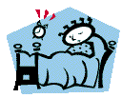




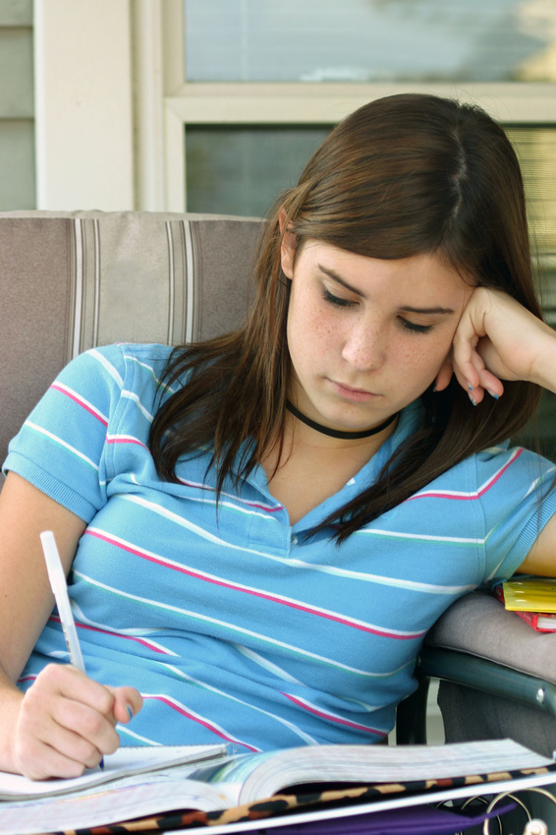

ŘEŠENÍ:

Exercise 1

- finish
- have diner
- read
- do homework
- get up
- watch TV
- put on
- listen
- brush
- go
- take

Exercise 2
take the bus, brush your teeth, put on a jacket, start school, have lunch, go home, read comic, listen to the music, watch TV, do homework

Exercise 3
ZDROJE:
play computer games, read, get up, have breakfast, have a shower, listen to music, do homework, play golf, watch TV

- Vlastní tvorba autora

- www.office.microsoft.com

